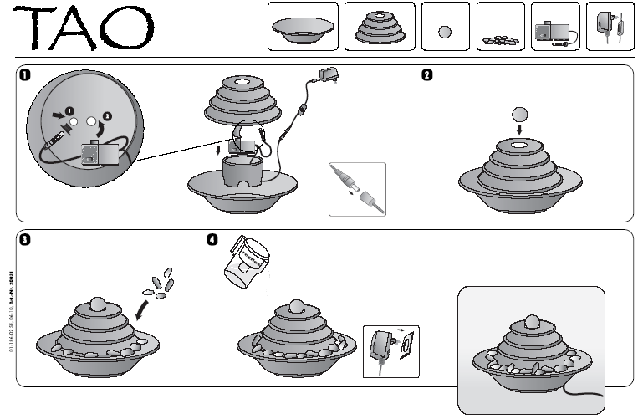
1. Na spodní části hlavního dílu naleznete uprostřed otvor, do kterého vložíte osvětlení (sejměte černý plastový kryt), které vede od čerpadla. (1)

- Spojte čerpadlo s fontánou (2)
- Propojte čerpadlo s transformátorem

2. Na horní část fontány položte kuličku.

3. Nyní umístěte dekorativní kamínky

4. Nalijte vodu do spodní misky téměř po okraj (čerpadlo musí být celé ponořené pod vodou)

Nyní je vše připraveno a můžete zapojit fontánu do zásuvky.
Doporučená údržba fontány:

1.Doporučujeme používat Regiles Vodní filtrační systém , který změkčí vodovodní vodu a odvápní ji. (lze zakoupit u prodejce)

2) 1x měsíčně doporučujeme vyměnit vodu ve fontánce.

3) 1 x za 2 měsíce doporučujeme vyčistit vnitřek fontánky a čerpadlo (viz návod k použití čerpadla)
Upozornění:
Přečtěte si pozorně návod k použití čerpadla.

Vodu v nádobce je třeba průběžně kontrolovat a dolévat, neboť dochází k přirozenému odpařování vody. (Vodu můžete dolévat přes kamínky – voda pomalu proteče do spodní nádoby. Jakmile se zmenší proud vody stékající po fontáně, je to znamení, že čerpadlo není celé pod vodou a je třeba ihned dolít vodu, aby nedošlo k poškození čerpadla

Případnou reklamaci uplatňujte u prodejce, kde jste výrobek zakoupili. Jako záruční list slouží doklad o nákupu.

Vyrobeno v SRN.
Dovozce pro ČR: Beatin Aqua s.r.o., www.beatinaqua.cz

